杨氏模量实验报告
学院:材料科学与工程 学号:2211266 姓名:王子威 班级:1038班
座位：B7 时间：12月11日 周一下午
一、目的要求
1. 用伸长法测量金属丝的杨氏模量；
2. 了解望远镜结构及使用方法；
3.掌握用光杠杆测量微小长度变化量的方法；
4. 学习用对立影响法消除系统误差的方法；
5. 用环差法处理数据。
二、实验原理
若长为L、截面积为S的均匀金属丝,在其长度方向上施加作用力F使其伸长ΔL,根据胡克定律:在弹性限度范围内,正应力F/S(单位面积上的垂直作用力)与线应变ΔL/L(金属丝相对伸长)成正比,即
$$\frac{F}{S}=E\frac{ΔL}{L}$$
式中比例系数E即为该金属丝的杨氏模量。将式改写为
$$E=\frac{FL}{SΔL}$$
式中,F、S及L比较容易测量,由于金属的杨氏模量一般较大,因此,AL是一个微小的长度变化,很难用普通测量长度的仪器将它测准。
放大法是一种应用十分广泛的测量技术,我们将在本次实验中接触到机械放大,光放大等放大测量技术。如螺旋测微器是通过机械放大而提高测量精度的;光杠杆属于光放大技术,且其被广泛地应用到许多高灵敏度仪器中,如光电反射式检流计,冲击电流计等。
若微小变化量ΔL表示,放大后的测量值为N,则
$$A=\frac{N}{ΔL}$$
为放大器的放大倍数,原则上A越大,越有利于测量,但往往会引起信号失真。
三、仪器用具
B款杨氏模量测定仪，螺旋测微器，直尺，卷尺

杨氏模量测定仪的示意图如图1所示，金属丝上下两端用钻头夹具夹紧，上端固定于双立柱的横梁上，下端钻头卡的连接拉杆穿过固定平台中间的套孔与一杠杆放大机构相连，杠杆放大比例为1:10，即加100g的砝码相当于加1000g的砝码，在载物台上放一个可将微小伸长放大的光学元件，光杠杆。
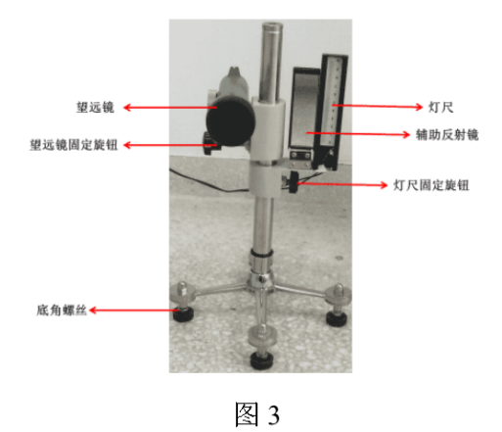
光杠杆结构示意图如图2所示，在等腰梯形的铁板的三个角上，各有一个尖头螺钉，底边连线上的两个螺钉 B , C 称为前足尖，顶点上的螺钉 A 称为后足尖，2为光杠杆反射镜。测量标尺在反射镜的侧面并与反射镜在同一平面上，测量时两个前足尖放在杨氏模量测定仪的固定平台上，后足尖则放在待测金属丝的测量端面上，该测量端面就是与金属丝下端夹头相固定连接的水平托板。当金属丝受力后，产生微小伸长，后足尖便随测量端面一起做微小移动，并使光杠杆绕前足尖转动一微小角度，从而带动光杠杆反射镜转动相应的微小角度，这样标尺的像在光杠杆反射镜和调节反射镜之间反射，便把这一微小角位移放大成较大的线位移。望远镜尺组结构如图3所示。它由内调焦望远镜和米尺组合而成。通过望远镜及米尺固定旋钮可分别改变它们在三脚架立柱上的高度；通过米尺调整螺丝还可以改变标尺与其支架的相对位置；立柱铅直度靠其底脚螺丝调节（目测）。尺读望远镜主要由物镜和目镜组成。由于采取了内调焦结构，使外形尺寸、最短视距大大缩小，便于室内使用，即使在无照明光源的情况下亦可使图像清晰。使用时，先取下物镜罩，调节目镜的视度圈，使分划板刻线清晰；移动镜尺组三脚架或松开望远镜固定旋钮以调节其高度或角度，使镜筒对准待观测目标（如米尺在反射镜中的像）；调节目镜下侧附近的微动手轮，从目镜端以准星仔细瞄准目标；最后调节内调焦手轮，调整视距，直至被观测目标（米尺）在视场中心且成像清晰为止。
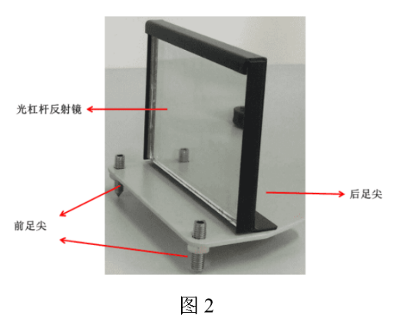
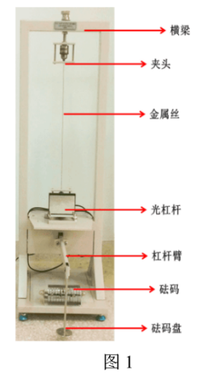
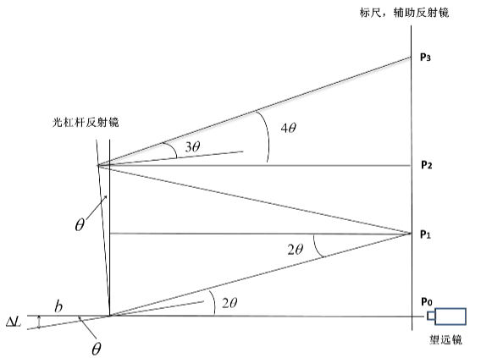
测量原理如图所示：
D
设长为L，截面积为S的均匀金属丝，在两端以外应力F相拉后，伸长$∆L$，在弹性范围内，单位面积上的垂直作用力$F / S$ 与金属丝的相对伸长$∆ L / L$ 成正比，其比例系数就是杨氏模量 Y ，即
$$E=\frac{F∕S}{ΔL∕L}=\frac{FL}{S∆L}$$
设金属丝直径为d，将$s=\frac{πⅆ^{2}}{4}$代入，得到：
$$E=\frac{4FL}{πⅆ^{2}∆L}$$
$∆L$属于微小变量，使用光杠杆法测量（原理如上图）
D为两平面镜间距，b是光杠杆常数。产生的微小偏转角用$θ$，标尺光线经过光杠杆的两次反射和在辅助反射镜上的一次反射后到达标尺$P_{3}$，在望远镜上读到的读数是经过放大产生的，$\left|p_{3}-p_{0}\right|$即为放大后钢丝伸长量$∆h$。由图可知
$$∆h=\left|p_{3}-p_{0}\right|=\left|p_{3}-p_{2}\right|+\left|p_{2}-p_{1}\right|+\left|p_{1}-p_{0}\right|$$
$$=Dtan4θ+Dtan2θ+Dtan2θ$$
由于$θ$很小，可做近似$tanθ≈θ=\frac{∆L}{b}$，所以，将$∆L=\frac{b∆h}{8D}$代入公式可得
$$E=\frac{32FLD}{πd^{2}b∆h}$$
光杠杆后足尖A到两前足尖BC连线的垂直距离即为光杠杆常数b
四、实验内容
1.将光杠杆的前足尖放在固定平台上，后足尖放在测量端面托板的平面上，并使其反射镜面基本在竖直面内，否则应调节光杠杆的倾角调节螺钉；
2.调节光路
通过望远镜看到平面镜中标尺的像；调节标尺底座，使平面镜中出现第二个标尺像；目光对准望远镜凹槽，准星，使得和平面镜中第二个标尺像共线，调节物镜焦距使成像清晰，调节望远镜的目镜看清叉丝平面三条准线。
操作要点
调节标尺﹣反射平面镜，光杠杆一望远镜光路系统，使标尺在平面镜中的反射像能进入望远镜，调节望远镜的目镜和物镜焦距，确保在望远镜中能清晰且无色差地看到叉丝平面的三条准线和标尺像的刻度线。
注意事项
(1）保持光学镜面清洁，不得用手触摸，镜面有灰尘时，应以软毛刷轻拭，且用毕应盖好物镜罩；
(2）调节望远镜时，动作要轻，且尽量不靠微动手轮瞄准目标，伸长仪及望远镜尺组应避免撞击和剧烈振动；
(3）应保护光杠杆足尖及平面镜，严禁磕碰和跌落；其固定螺丝不得旋得过紧，以防平面镜变形；
(4）测像移过程中不得碰动仪器的任何部位，且加减砝码时动作要轻，防止砝码托摆动，以提高测量精度。
3.测量过程
(1）在砝码盘放置300g砝码，作为预拉力，读取该数值"。
(2）为测量数据准确方便，先测量加载过程，每增加100g砝码记录一次数据（时间间隔2min)，共加9个砝码，记录数据""…… ng
(3）按上述步骤，做减载过程
(4）测量D , L , b , d的值，其中D , L , b 只测一次， d用螺旋测微计在金属丝不同位置沿不同方向测6次；

五、数据处理
次数 | 拉力示值/kg | 标尺读数/cm |  |  | 逐差值/cm
 |  | 加载p_{i} | 减载p_{i} | 平均值 | $$N_{i}=P_{i+5}-P_{i}$$ | 平均值
0 | 0.3 | 4.94 | 4.78 | 4.860 | 2.405 | 2.627
1 | 0.4 | 5.52 | 5.32 | 5.420
2 | 0.5 | 6.12 | 6.02 | 6.070 | 2.505
3 | 0.6 | 6.65 | 6.61 | 6.630
4 | 0.7 | 7.19 | 7.19 | 7.190 | 2.600
5 | 0.8 | 7.70 | 7.73 | 7.715
6 | 0.9 | 8.18 | 8.20 | 8.190 | 2.770
7 | 1.0 | 8.64 | 8.70 | 8.670
8 | 1.1 | 9.10 | 9.17 | 9.135 | 2.855
9 | 1.2 | 9.59 | 9.60 | 9.595

次数 | 1 | 2 | 3 | 4 | 5 | 6 | 0刻度读数
直径D | 0.800 | 0.797 | 0.796 | 0.801 | 0.798 | 0.799 | 0.000
平均值 | 0.7985

测量数据记录
L=37.25cm ,B=62.63cm ,b=44.48mm
$$\overline{E}=\frac{32BLmg}{πD^{2}bN}=\frac{32×0.6263×0.3725×10×0.1×10}{π×({\frac{0.7985}{1000})}^{2}×0.044×\frac{0.026}{5}}=1.629×{10}^{11}Pa$$

- A类不确定度
$$s_{x}={\left[\sum_{i=1}^{n}{{\left(x_{i}-\overline{x}\right)}^{2}/(n-1)}\right]}^{1/2}$$
$$s_{\overline{x}}=s_{xi}/\sqrt{n}$$
$$u_{Ax}=t_{(p,n-1)}s_{\overline{x}}$$
对于N，有5组数据，其自由度为4，当p=0.683时查表得t=1.14
对于D, 有6组数据，其自由度为5，当p=0.683时查表得t=1.11
分别根据以上公式计算出$u_{AN}=0.022，u_{AD}=0.0018$。
- B类不确定度
单次测量时：$u_{B}=\frac{∆X}{C}$
多次测量时：$u_{B}=\frac{ε}{\sqrt{3}}$

$u_{AN}=0.022,$ $u_{BN}=0.005,$ $u_{N}=0.022,$ $u_{AD}=0.0018, u_{BD}=0.0005，u_{D}=0.0018$
$米尺单次测量u_{B}=0.167mm，游标卡尺单次测量u_{B}=0.02mm$
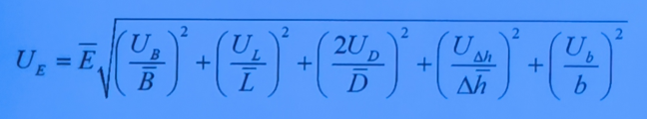
$U_{E}=$1.629×${10}^{11}\sqrt{{(\frac{0.0167}{0.6263})}^{2}+{(\frac{0.0167}{0.3725})}^{2}+{(\frac{2×0.0018}{0.7985})}^{2}+{(\frac{0.022}{2.627})}^{2}+{(\frac{0.02}{0.044})}^{2}}$
${=0.341×10}^{11}$Pa
E=$\left(1.629±0.341\right)×{10}^{11}$Pa

六、思考题
1. $h_{i}$和D的测量误差较大。为减小误差，以对立影响法消除或减弱金属丝弾性滞后效应及小圆柱与平台间可能的机械摩擦对h带来的影响且用环差法计算∆h。测量D时要在金属丝不同部位的互垂方向上测六次。
5. 弹性材料具有“力滞回线”,所以相移和质量不是严格线性关系；
取在同一条直线上的点来做数据处理。
七、我的误差分析
1. 米尺测量金属丝长度以及标尺到平面镜距离时，米尺不易固定，因而不易读数，导致对金属丝长度及标尺到平面镜距离的测量存在误差。
2. 测量时，金属丝与载物台圆孔间可能存在一些摩擦，导致原始数据中部分数据偏差较大，但是数据处理使用的环差法一定程度上减小了这些误差。
3. 实验过程中，加减砝码时动作较大，引起砝码托摆动，导致平面镜后足尖偏移，平面镜位置略有移动，进而导致测量精度下降。
4. 金属丝较细，在用螺旋测微计测量其直径时，可能会存在螺旋测微计未准确地卡住金属丝直径导致金属丝发生微小扭转的情况，这也会产生误差。
